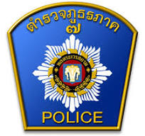
รายงานการปฏิบัติราชการประจำ เดือน ตุลาคม 2566
ประจำปีงบประมาณ พ.ศ. 2567
สถานีตำรวจภูธรพนมทวน

1. งานสืบสวน
-โครงการปราบปรามการค้ายาเสพติด/กิจกรรม การระดมกวาดล้างอาชญากรรม
-รายละเอียด เป็นการป้องกันปราบปราม สืบสวนผู้ผลิต ผู้ค้ายาเสพติด รวมถึงการปราบปรามสิ่งผิดกฎหมายในพื้นที่
-ระยะเวลาดำเนินการ ห้วงเดือน ตุลาคม 2566 - เดือน กันยายน 2567
-หน่วยงานที่รับผิดชอบ สำนักงานตำรวจแห่งชาติ
ผลการดำเนินการจับกุมยาเสพติดของ สภ.พนมทวน วันที่ 1-31 ต.ค. 2566
จับกุมทั้งสิ้น 22 ราย ผู้ต้องหา 22 คน แบ่งเป็น
ข้อหา “จำหน่าย”
-จับกุม จำนวน 2 ราย
ข้อหา “ครอบครองเพื่อเสพ”
-จับกุม จำนวน 3 ราย
ข้อหา “เสพยาเสพติด”
-จับกุม จำนวน 17 ราย
รวมของกลาง แบ่งเป็น
1. ยาบ้า จำนวน 24 เม็ด
2. เฮโรอีน น้ำหนัก 1.93 กรัม
ยึดทรัพย์สินตามมาตรการ เดือน ต.ค. 2566
-จำนวน 15,800 บาท
พ.ร.บ.อาวุธปืน 3 ราย
-มีทะเบียน 1 กระบอก
-ไม่มีทะเบียน 2 กระบอก

ผลการจับกุมพอสังเขป เดือน ตุลาคม 2566
วันที่ (10 ต.ค. 66) ภายใต้การอำนวยการของ พ.ต.อ.ธวัชชัย นรสิงห์ ผกก.สภ.พนมทวน ,พ.ต.ท.ศุภสาร อายุยืน รอง ผกก.สส.สภ.พนมทวน นำโดย พ.ต.ต.สมพงษ์ พุหิรัญ สว.สส.สภ.พนมทวน พร้อมข้าราชการตำรวจชุดสืบสวน ได้ร่วมกันจับกุมตัวผู้ต้องหา ดังนี้
รายที่1 ม.4 ต.รางหวาย อ.พนมทวน จ.กาญจนบุรี พร้อมด้วยของกลาง
- ยาบ้า จำนวน 20 เม็ด
โดยกล่าวหาว่า
มียาเสพติดให้โทษประเภท 1 (ยาบ้า)ไว้ในครอบครอง โดยมีไว้เพื่อจำหน่ายโดยผิดกฎหมายและเสพยาเสพติดให้โทษประเภท 1 (ยาบ้า) โดยผิดกฎหมาย สถานที่จับกุม ม.4 ต.รางหวาย อ.พนมทวน จ.กาญจนบุรี
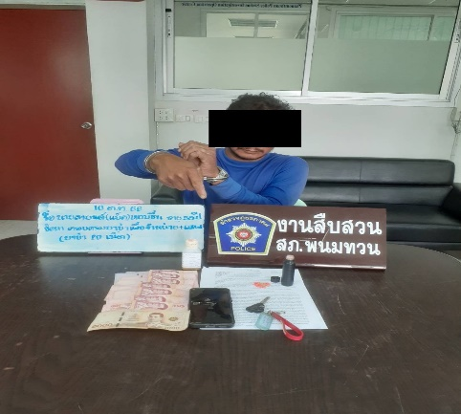

วันที่ (10 ต.ค. 66) ภายใต้การอำนวยการของ พ.ต.อ.ธวัชชัย นรสิงห์ ผกก.สภ.พนมทวน ,พ.ต.ท.ศุภสาร อายุยืน รอง ผกก.สส.สภ.พนมทวน นำโดย พ.ต.ต.สมพงษ์ พุหิรัญ สว.สส.สภ.พนมทวน พร้อมข้าราชการตำรวจชุดสืบสวน ได้ร่วมกันจับกุมตัวผู้ต้องหา ดังนี้
รายที่ 2 ม.7 ต.รางหวาย อ.พนมทวน จ.กาญจนบุรี พร้อมด้วยของกลาง
- อาวุธปืนยาว จำนวน 3 กระบอก และ เครื่องกระสุนปืน
โดยกล่าวหาว่า
มีอาวุธปืนและเครื่องกระสุนปืนไว้ในครอบครอง โดยไม่ได้รับอนุญาต สถานที่จับกุม ม.7 ต.รางหวาย อ.พนมทวน จ.กาญจนบุรี
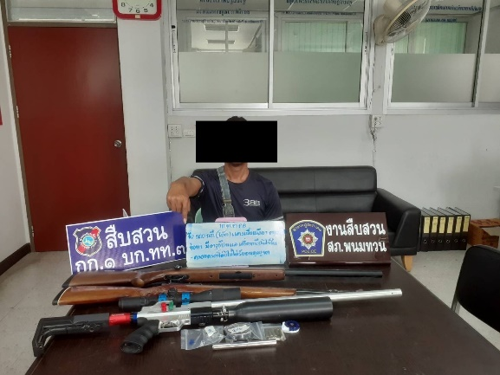
2. งานสอบสวน
-โครงการการปฏิรูประบบงานสอบสวน /กิจกรรม ค่าตอบแทนพยาน, กิจกรรม ค่าตอบแทนนักจิตวิทยา, กิจกรรม ค่าส่งหมายเรียกพยาน, กิจกรรม ค่าชันสูตรพลิกศพ
-รายละเอียด เป็นการให้ความยุติธรรมแก่ประชา
-ระยะเวลาดำเนินการ ห้วงเดือน ตุลาคม 2566 - เดือน กันยายน 2567
-หน่วยงานที่รับผิดชอบ สำนักงานตำรวจแห่งชาติ

2.1 การตรวจสอบที่เกิดเหตุ ประจำเดือน ต.ค. 66 มีภาพการรายงานการปฏิบัติพอสังเขป
วันที่ | ผลการปฏิบัติ | ภาพการปฏิบัติ
3 ต.ค. 66 | ตรวจสอบเหตุ ว.40 ถนนบ้านรางยอม - หนองปล้อง ม.8 ต.หนองโรง อ.พนมทวน จ.กาญจนบุรี เป็นรถจักรยานยนต์ กับรถจักรยานยนต์ มีผู้ได้รับบาดเจ็บ 1 ราย นำตัวส่งรพ. | 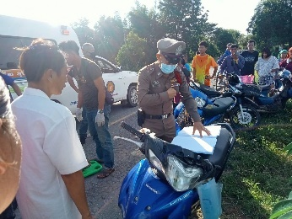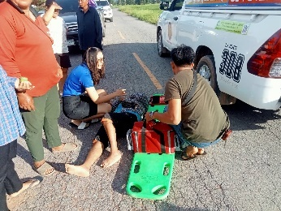
5 ต.ค. 66 | ตรวจสอบเหตุ ว.40 ตนเอง ม.5 ต.พังตรุ อ.พนมทวน จ.กาญจนบุรี เป็นรถบรรทุกตู้ทึบตกคันนา ไม่มีผู้ได้รับบาดเจ็บ | 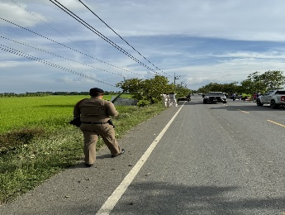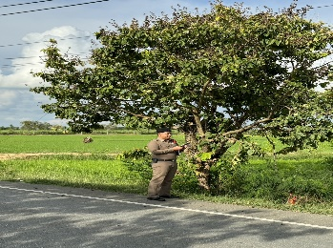
9 ต.ค. 66 | ตรวจสอบเหตุรถตกคลองจากการหลับใน ถนนพนมทวน-กำแพงแสน ม.8 ต.พนมทวน อ.พนมทวน จ.กาญจนบุรี รถยนต์ตกคลอง มีผู้ได้รับบาดเจ็บ 1 ราย นำตัวส่งรพ. | 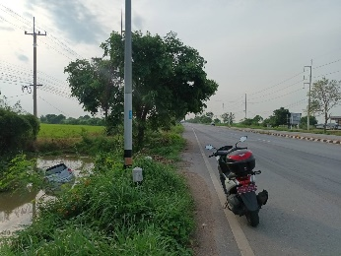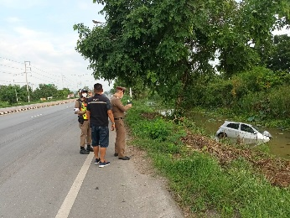
22 ต.ค. 66 | ตรวจสอบเหตุ ว.40 ถนนกาญจนบุรี-อู่ทอง(324) ม.2 ต.หนองโรง อ.พนมทวน จ.กาญจนบุรี เป็นรถจักรยานยนต์กับรถกระบะ มีผู้ได้รับบาดเจ็บ 2 ราย นำตัวส่งรพ. | 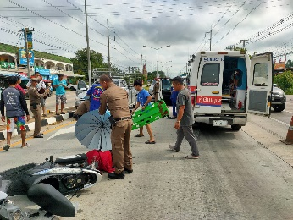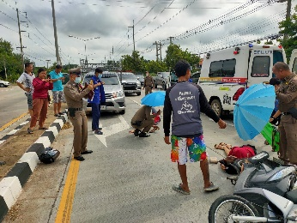

2.2 การสรุปผลคดี ในระบบ CRIMES
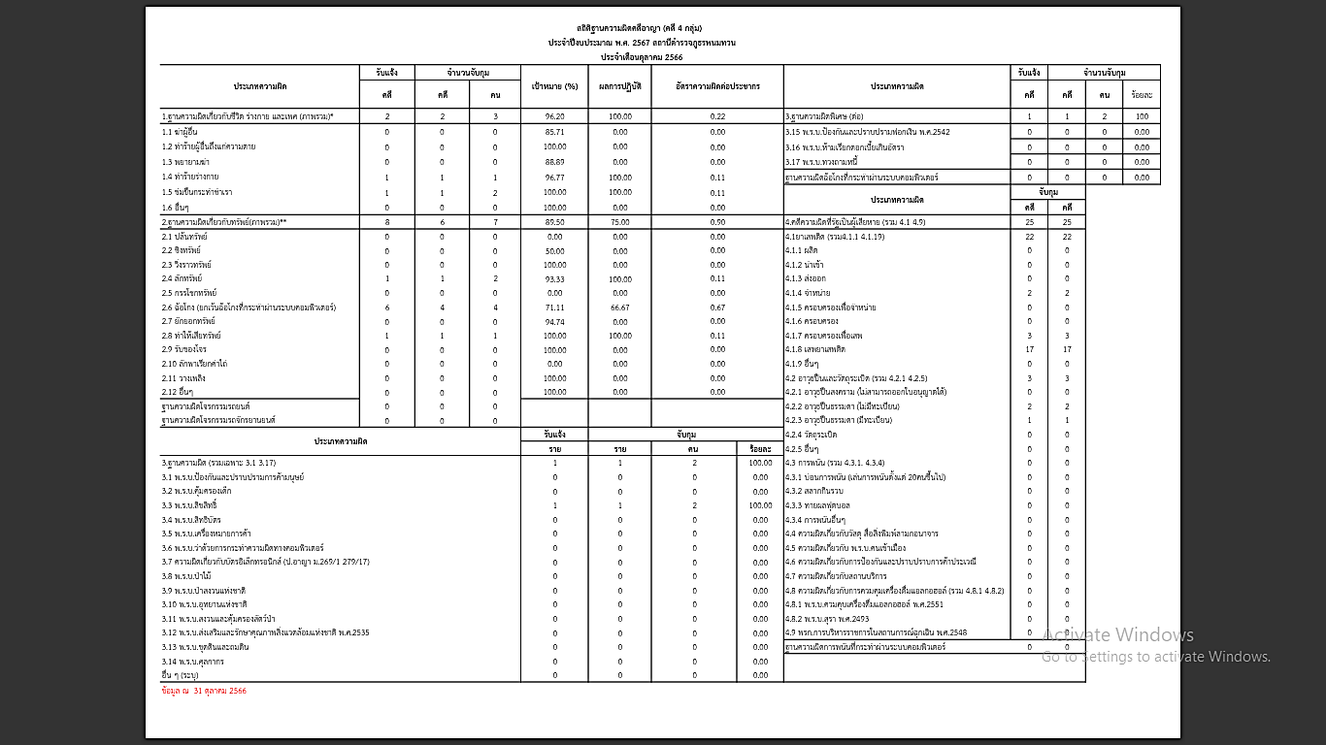
สรุปสถิติคดีอาญา เดือน ต.ค. 66 จากระบบ CRIMES

2.3 การรายงานสรุปคดี แต่ละวัน พอสังเขป ประจำเดือน ต.ค. 66
สรุปผลคดีวันที่ 11 ต.ค. 66 ดังนี้
เรียนผู้บังคับบัญชาเพื่อโปรด สภ.พนมทวน ขอรายงานสถานการณ์ประจำวัน ดังนี้
1. สถานการณ์ชุมนุมในพื้นที่ / ไม่มี
2. ผู้ไปร่วมชุมนุม ที่ กทม / ไม่มี
3. คดีจราจร/ ไม่มี
4. คดีอาญา/ 2 ราย 1 คน
2.1 พ.ร.บ.ราชการทหาร 1 ราย 1 คน(352/2566)
2.2 ฉ้อโกง ปลอมและใช้เอกสารราชการปลอม(353/2566 ออกเลข)
5. คดีจราจรที่ 22/2566
คดีอาญาที่ 353/2566
สรุปผลคดีวันที่ 13 ต.ค. 66 ดังนี้
เรียนผู้บังคับบัญชาเพื่อโปรด สภ.พนมทวน ขอรายงานสถานการณ์ประจำวัน ดังนี้
1. สถานการณ์ชุมนุมในพื้นที่ / ไม่มี
2. ผู้ไปร่วมชุมนุม ที่ กทม / ไม่มี
3. คดีจราจร/ ไม่มี
4. คดีอาญา/ 1 ราย 1คน
2.1 เสพยาเสพติดให้โทษประเภท 1 (ยาบ้า)โดยไม่ได้รับอนุญาต 1 ราย 1 คน
5. คดีจราจรที่ 22/2566
คดีอาญาที่ 355/2566
สรุปผลคดีวันที่ 15 ต.ค. 66 ดังนี้
เรียนผู้บังคับบัญชาเพื่อโปรด สภ.พนมทวน ขอรายงานสถานการณ์ประจำวัน ดังนี้
1. สถานการณ์ชุมนุมในพื้นที่ / ไม่มี
2. ผู้ไปร่วมชุมนุม ที่ กทม / ไม่มี
3. คดีจราจร/ ไม่มี
4. คดีอาญา/ ไม่มี
5. คดีจราจรที่ 22/2566
คดีอาญาที่ 355/2566

2.4 กิจกรรมส่งหมายเรียกพยาน
วันที่ 18 ต.ค. 2566 สายตรวจหนองสาหร่าย ดำเนินการส่งหมายเรียกพยาน ให้ผู้ถูกออกหมายเรียกเรียบร้อย
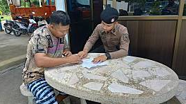
วันนี้ 22 ต.ค. 2566 สายตรวจดอนตาเพชร ดำเนินการส่งหมายเรียก ให้ผู้ถูกออกหมายเรียกเรียบร้อย
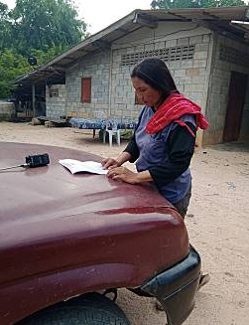

วันนี้ 28 ต.ค. 2566 สายตรวจดอนตาเพชร ดำเนินการส่งหมายเรียก ให้ผู้ถูกออกหมายเรียกเรียบร้อย
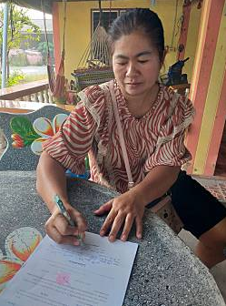

2.5 สอบปากคำพยาน
สภ.พนมทวน วันที่ 18 ต.ค. 2566 เวลาประมาณ 10.30น. พ.ต.ท.ไชยยศ พฤฒิพงศ์พาณิชย์ สว.(สอบสวน)สภ.พนมทวน ได้นัดหมายสอบพยาน ในคดีที่รับผิดชอบ ณ ห้องงานสอบสวน สภ.พนมทวน และในการปฏิบัตินี้ได้ทำการส่งเรื่องเบิกเงินค่าตอบแทนพยานตามระเบียบที่เกี่ยวข้องต่อไป
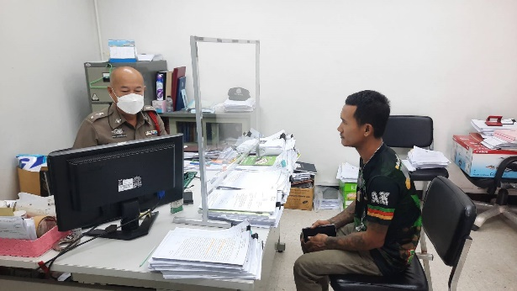

3. งานป้องกันปราบปราบ
-โครงการการบังคับใช้กฎหมายและบริการประชาชน ด้านการอำนวยความยุติธรรม บริการประชาชน รวม ชมส. และ อาสาสมัครตำรวจบ้าน / -รายละเอียด รักษาความสงบเรียบร้อย และความมั่นคงภายในประเทศ / -ระยะเวลาดำเนินการ ห้วงเดือน ตุลาคม 2566 - เดือน กันยายน 2567/ -หน่วยงานที่รับผิดชอบ สำนักงานตำรวจแห่งชาติ
*************************************************************************************************
-โครงการการบังคับใช้กฎหมายและบริการประชาชน โครงการการศึกษาเพื่อต่อต้านการใช้ยาเสพติด D.A.R.E. /
-รายละเอียด สร้างภูมิคุ้มกันป้องกันยาเสพติด / -ระยะเวลาดำเนินการ ห้วงเดือน ตุลาคม 2566 - เดือน กันยายน 2567/ -หน่วยงานที่รับผิดชอบ สำนักงานตำรวจแห่งชาติ
*************************************************************************************************
-โครงการตํารวจประสานโรงเรียน (1 ตํารวจ 1 โรงเรียน) / -รายละเอียด ส่งเสริมกิจกรรมเพื่อเสริมสร้างภูมิคุ้มกันยาเสพติด รวมทั้งป้องกันการเขาไปเกี่ยวของกับยาเสพติดในเครือข่ายสังคมออนไลน์ / -ระยะเวลาดำเนินการ ห้วงเดือน ตุลาคม 2566 - เดือน กันยายน 2567/ -หน่วยงานที่รับผิดชอบ สำนักงานตำรวจแห่งชาติ

3.1 การตรวจ จุดเสี่ยงจุดล่อแหลม ธนาคาร ร้านทอง ร้านสะดวกซื้อ เพื่อป้องกันเหตุ
ร้อยเวร ๒๐ สายตรวจรถยนต์ และ สายตรวจรถจักยานยนต์ ได้มีการออกตรวจจุดเสี่ยง จุดล่อแหลม ธนาคาร ร้านค้าทอง ร้านสะดวกซื้อในพื้นที่ เพื่อป้องกันเหตุ สร้างความอุ่นใจ และรักษาความปลอดภัยให้แก่​​ประชาชน ในรอบเดือน ต.ค. 66 ได้ผลการปฏิบัติสรุปได้ตามรายละเอียดในระบบ POLICE 4.0 ได้ดังนี้

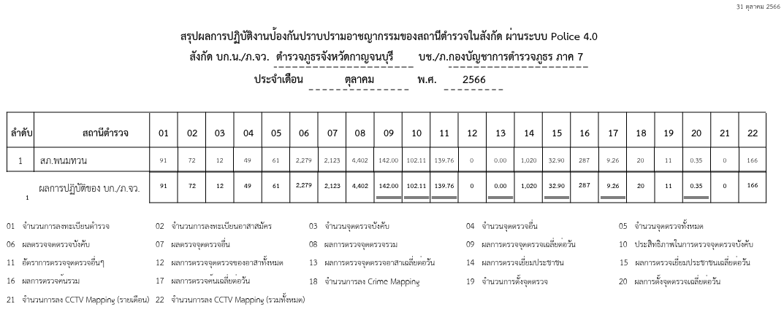

3.2 การป้องกันการแข่งรถในทางสาธารณะ
สายตรวจรถยนต์ และ สายตรวจรถจักยานยนต์ ได้มีการออกตรวจป้องกันการแข่งรถในทางสาธารณะ ในพื้นที่ จำนวนประจำเดือน ต.ค. 66 ตัวอย่างนำเสนอผลการปฏิบัติในรอบวัน
ครั้งที่ | ผลการปฏิบัติ | ภาพการปฏิบัติ
1 | วันนี้ 4 ตุลาคม 66 สายตรวจตำบลพังตรุ ว.4 ป้องกันเหตุและป้องปรามการแข่งรถในทางสาธารณะ ยังไม่พบการรวมตัว หรือการกระทำผิด ฯ แต่อย่างใด | 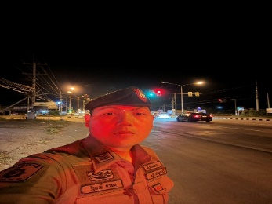
2 | วันนี้ 12 ตุลาคม 66 สายตรวจตำบลดอนเจดีย์ ว.4 ป้องกันเหตุและป้องปรามการแข่งรถในทางสาธารณะ ยังไม่พบการรวมตัว หรือการกระทำผิด ฯ แต่อย่างใด | 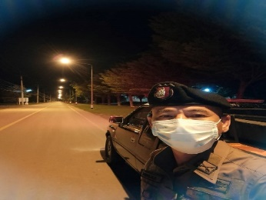
3 | วันนี้ 18 ตุลาคม 66 สายตรวจรถยนต์ ว.4 ป้องกันเหตุและป้องปรามการแข่งรถในทางสาธารณะ ยังไม่พบการรวมตัว หรือการกระทำผิด ฯ แต่อย่างใด | 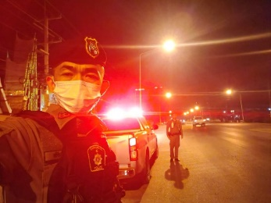
4 | วันนี้ 29 ตุลาคม 66 สายตรวจรถยนต์ ว.4 ป้องกันเหตุและป้องปรามการแข่งรถในทางสาธารณะ ยังไม่พบการรวมตัว หรือการกระทำผิด ฯ แต่อย่างใด | 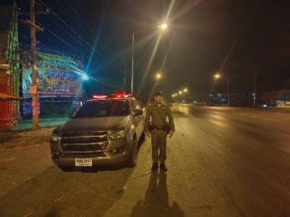

3.3 การช่วยเหลือบริการประชาชน
ร้อยเวร 20 สายตรวจรถยนต์ และ สายตรวจรถจักยานยนต์ และ สายตรวจตำบล ได้มีการออกตรวจและได้ช่วยเหลือและบริการประชาชนในพื้นที่ ประจำเดือน ต.ค. 66

วันที่ | ผลการปฏิบัติ | ภาพการปฏิบัติ
9 ต.ค. 66 | ร.ต.ต.จรูญ รอดขำ ,ด.ต.จำนงค์ สงวนพันธุ์ สายตรวจจราจร ให้การช่วยเหลือประชาชนรถยนต์ แบตเตอรี่เสื่อม สตาร์ทไม่ติด สายตรวจจราจรถึงได้นำรถมาทำการพ่วงแบตเตอรี่ให้จนสตาร์ทติด เสร็จแล้วเดินทางได้ต่อไป | 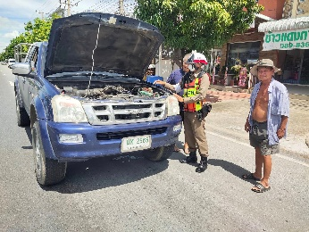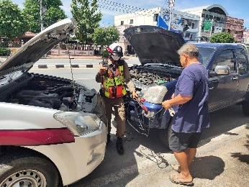
16 ต.ค. 66 | ร.ต.อ.อนุรักษ์ เกียรติไพบูลย์ ,ส.ต.ต.ธีระศักดิ์ นาสวนสวัสดิ์ สายตรวจจราจร ให้การช่วยเหลือรถยนต์ยางแตกและออกเดินทางได้เป็นที่เรียบร้อยแล้วได้บริเวณสามแยกไฟแดงพนมทวน | 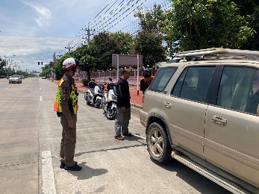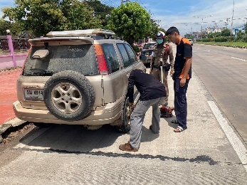
22 ต.ค. 66 | ให้การช่วยเหลือรถยนต์เก๋งจอดสตาร์ทไม่ติด สายตรวจหนองสาหร่ายได้ทำการพ่วงเเบตเตอรี่ รถสตาร์ตติด สามารถเดินทางต่อไปได้ บริเวณทางหลวงแผ่นดินหมายเลข 346 | 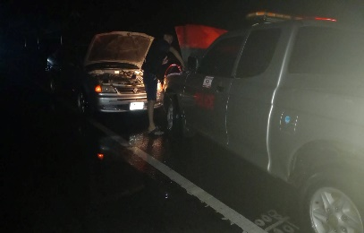

3.4 การตรวจค้นบุคคลและยานพาหนะต้องสงสัย
ชุดปฏิบัติการสายตรวจ และสายตรวจตำบล ได้ออกตรวจพื้นที่พบ บุคคลและยานพาหนะ ได้ดำเนินการตรวจค้นเป็นประจำทุกวัน มีภาพรายงานพอสังเขป
วันที่ | ผลการปฏิบัติ | ภาพการปฏิบัติ
7 ต.ค.66 | 7 ต.ค. 66  สภ.พนมทวน  ว.4 ตรวจป้องกันเหตุ  บริเวณ ม.5 ต.พนมทวน อ.พนมทวน จ.กาญจนบุรี ตรวจค้น รถจักรยานยนต์ ตรวจค้นแล้วไม่พบสิ่งผิดกฎหมาย | 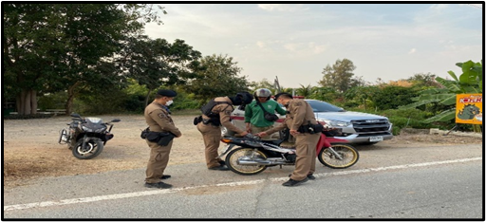
13 ต.ค.66 | 13 ต.ค. 66  สภ.พนมทวน  ว.4 ตรวจป้องกันเหตุ  บริเวณ ม.3 ต.พนมทวน อ.พนมทวน จ.กาญจนบุรี ตรวจค้น รถจักรยานยนต์ ตรวจค้นแล้วไม่พบสิ่งผิดกฎหมาย | 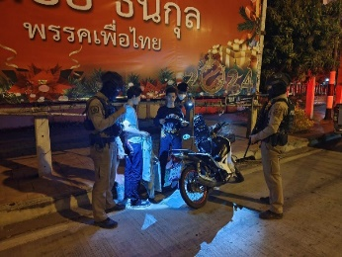
24 ต.ค.66 | 24 ต.ค. 66  สภ.พนมทวน  ว.4 ตรวจป้องกันเหตุ  บริเวณ ม.2 ต.ทุ่งสมอ อ.พนมทวน จ.กาญจนบุรี ตรวจค้น รถจักรยานยนต์ ตรวจค้นแล้วไม่พบสิ่งผิดกฎหมาย | 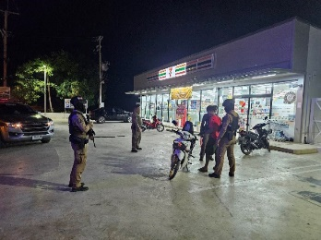
30 ต.ค.66 | 30 ต.ค. 66  สภ.พนมทวน  ว.4 ตรวจป้องกันเหตุ  บริเวณ ม.3 ต.พนมทวน อ.พนมทวน จ.กาญจนบุรี ตรวจค้น รถจักรยานยนต์ ตรวจค้นแล้วไม่พบสิ่งผิดกฎหมาย | 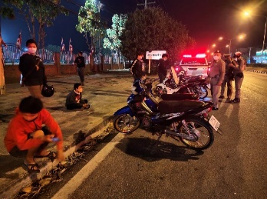

3.5 ผลการจับกุม
ร้อยเวร ๒๐ สายตรวจรถยนต์ และ สายตรวจรถจักยานยนต์ และ สายตรวจตำบล ได้มีปฏิบัติและมีผลการจับกุม ประจำเดือน ต.ค. 66

วันที่ | ผลการปฏิบัติ | ภาพการปฏิบัติ
11 ต.ค. 66 | วันนี้ 11 ต.ค. 2566  พ.ต.ท.ธวัช กรุยเปรียง สวป.ฯ  ร.ต.อ.อดิศักดิ์ สมคิด (ร้อยเวร 2-0) สายตรวจรถยนต์, จักรยานยนต์ จับกุมตัวผู้ต้องหา  โดยแจ้งข้อกล่าวหา  1.มียาเสพติดให้โทษประเภท 1(ยาบ้า)ไว้ในความครอบครองเพื่อเสพโดยผิดกฎหมาย  เหตุเกิด ถนนสาธารณะในเขตเทศบาลพนมทวน ม.1 ต.พนมทวน อ.พนมทวน จ.กาญจนบุรี | 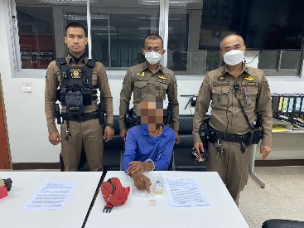
26 ต.ค. 66 | วันนี้ 26 ต.ค. 2566  พ.ต.ท.ธวัช กรุยเปรียง สวป.ฯ  ร.ต.อ.ธีรพล ผ่องสะอาด สายตรวจรถยนต์, จักรยานยนต์ จับกุมตัวผู้ต้องหา  โดยแจ้งข้อกล่าวหา  1.มียาเสพติดให้โทษประเภท 1(ยาบ้า)ไว้ในความครอบครองเพื่อเสพโดยผิดกฎหมาย  เหตุเกิด ม.1 ต.หนองสาหร่าย อ.พนมทวน จ.กาญจนบุรี | 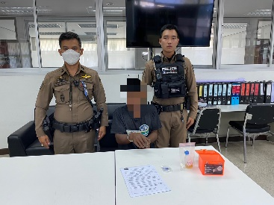

4. งานจราจร
-โครงการการบังคับใช้กฎหมายและบริการประชาชน / -รายละเอียด อำนวยความสะดวกด้านการจราจร การกวดขัน
วินัยจราจร เพื่อป้องกันและลดอุบัติเหตุ / -ระยะเวลาดำเนินการ ห้วงเดือน ตุลาคม 2566 - เดือน กันยายน
2567/ -หน่วยงานที่รับผิดชอบ สำนักงานตำรวจแห่งชาติ
*****************************************************************************************************
-กิจกรรม การบังคับใช้กฎหมายและบริการประชาชน โครงการรณรงค์ป้องกันและแก้ไขปัญหาอุบัติเหตุทางถนนช่วงเทศกาล
สำคัญ / อำนวยความสะดวกแก่ประชาชน ในการใช้รถใช้ถนนในช่วงเทศกาลสำคัญ / -ระยะเวลาดำเนินการ ห้วงเดือน
ตุลาคม 2566 - เดือน กันยายน 2567 / -หน่วยงานที่รับผิดชอบ สำนักงานตำรวจแห่งชาติ

4.1 เจ้าหน้าที่ตำรวจจราจรได้มีการอำนวยความสะดวกด้านการจราจร และดูแลความปลอดภัยประชาชน หน้าสถานศึกษาและจุดบริการต่าง ๆ ประจำเดือน ต.ค. 66 ผลการปฏิบัติพอสังเขป
วันที่ | ผลการปฏิบัติ | ภาพการปฏิบัติ
4 ต.ค. 66 | สายตรวจจราจร อำนวยความสะดวกการจราจรให้นักเรียนข้ามถนน หน้าโรงเรียนพนมทวนชนูปถัมป์ | 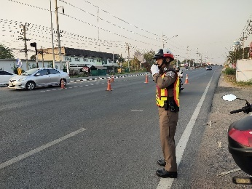
17 ต.ค. 66 | สายตรวจจราจร อำนวยความสะดวกการจราจรให้การสัญจรไม่ติด หน้าธนาคารออมสิน สาขาพนมทวน | 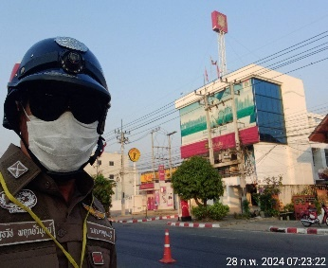
28 ต.ค. 66 | สายตรวจจราจร อำนวยความสะดวกการจราจรให้ประชนที่มาร่วมงาน ศิษเก่า รปค.45 หน้าโรงเรียนประชานุเคราะห์ 45 | 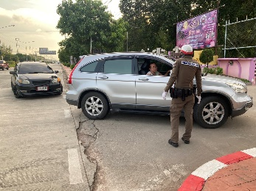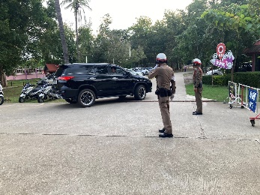

4.2 เจ้าหน้าที่ตำรวจจราจรได้รับแจ้งตรวจสอบอุบัติเหตุในพื้นที่ ประจำเดือน ต.ค.66 แสดงรายงานผลพอสังเขป
วันที่ | ผลการปฏิบัติ | ภาพการปฏิบัติ
3 ต.ค. 66 | ตรวจสอบเหตุ ว.40 ถนนบ้านรางยอม - หนองปล้อง ม.8 ต.หนองโรง อ.พนมทวน จ.กาญจนบุรี เป็นรถจักรยานยนต์ กับรถจักรยานยนต์ มีผู้ได้รับบาดเจ็บ 1 ราย นำตัวส่งรพ.
5 ต.ค. 66 | ตรวจสอบเหตุ ว.40 ตนเอง ม.5 ต.พังตรุ อ.พนมทวน จ.กาญจนบุรี เป็นรถบรรทุกตู้ทึบตกคันนา ไม่มีผู้ได้รับบาดเจ็บ | 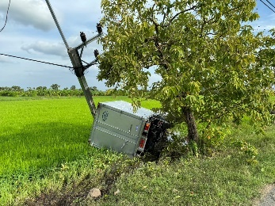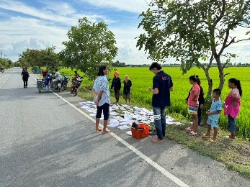
7 ต.ค. 66 | ตรวจสอบเหตุ ว.40 ม.9 ต.พนมทวน อ.พนมทวน จ.กาญจนบุรี เป็นรถยนต์ กับรถยนต์ ไม่มีผู้ได้รับบาดเจ็บ | 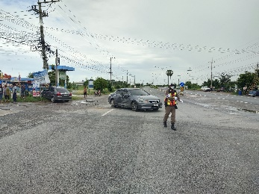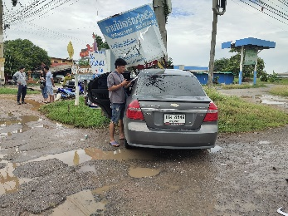
9 ต.ค. 66 | ตรวจสอบเหตุรถตกคลองจากการหลับใน ถนนพนมทวน-กำแพงแสน ม.8 ต.พนมทวน อ.พนมทวน จ.กาญจนบุรี รถยนต์ตกคลอง มีผู้ได้รับบาดเจ็บ 1 ราย นำตัวส่งรพ.
19 ต.ค. 66 | ตรวจสอบเหตุ ว.40 ถนนกาญจนบุรี-อู่ทอง ม.4 ต.พนมทวน อ.พนมทวน จ.กาญจนบุรี เป็นรถจักรยานยนต์ กับรถกระบะ มีผู้ได้รับบาดเจ็บ 1 ราย นำตัวส่งรพ. | 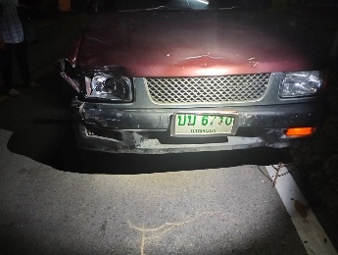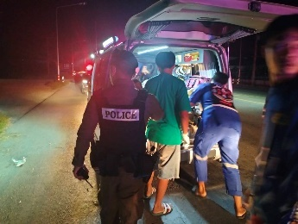
24 ต.ค. 66 | ตรวจสอบเหตุ ว.40 รถยนต์บรรทุกน้ำคว่ำ ถนนกาญจนบุรี-อู่ทอง ม.4 ต.พนมทวน อ.พนมทวน จ.กาญจนบุรี ไม่มีคู่กรณี ไม่มีผู้ได้รับบาดเจ็บ | 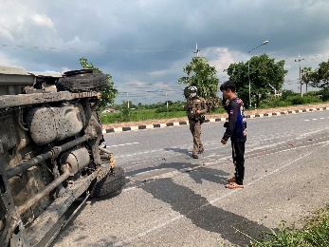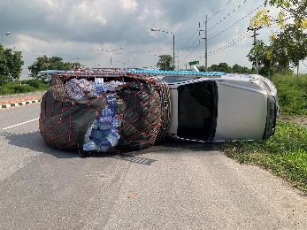

4.3 การกวดขันวินัยจราจร แสดงรายงานพอสังเขป ประจำเดือน ต.ค. 66
วันที่ | กิจกรรม | ภาพการปฏิบัติ
12 ต.ค. 66 | สายตรวจจราจรสภ.พนมทวนได้กวดขันวินัยจราจร เส้นทางพนมทวน - อู่ทอง  -ไม่สวมหมวกนิรภัย 10 ราย  -ไม่แสดงใบอนุญาตขับขี่ 4 ราย | 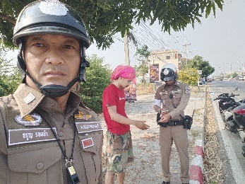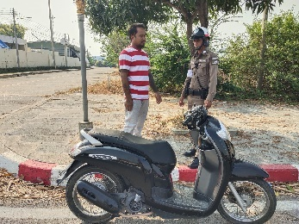
26 ต.ค. 66 | สายตรวจจราจรสภ.พนมทวนได้กวดขันวินัยจราจร เส้นทางพนมทวน - อู่ทอง  -ไม่สวมหมวกนิรภัย 18 ราย  -ไม่แสดงใบอนุญาตขับขี่ 6 ราย | 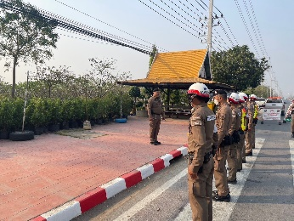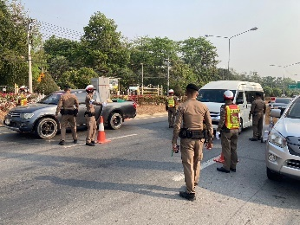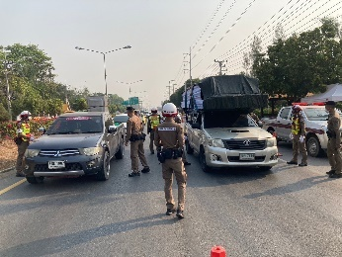

ผลการดำเนินงานในการตั้งจุดตรวจ จุดสกัด ประจำเดือน ต.ค. 66
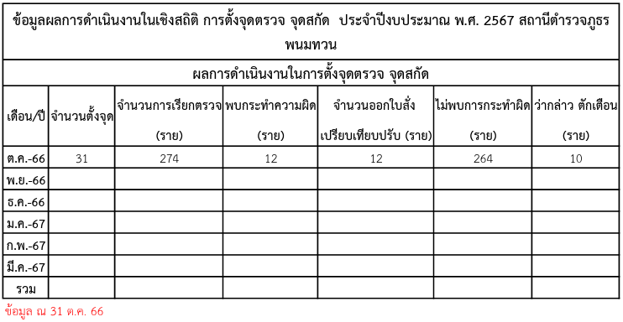

5. งานอำนวยการ
-โครงการจิตอาสาพัฒนา / -รายละเอียด เพื่อปรับปรุงภูมิทัศน์ ที่สาธารณประโยชน์ / -ระยะเวลาดำเนินการ ห้วง
เดือน ตุลาคม 2566 - เดือน กันยายน 2567 / -หน่วยงานที่รับผิดชอบ สำนักงานตำรวจแห่งชาติ
***************************************************************************************************
-โครงการจิตอาสาป้องกันภัยพิบัติ / -รายละเอียด เพื่อช่วยบรรเทา และป้องกันภัยพิบัติที่เกิดขึ้นแก่ประชาชน /
ระยะเวลาดำเนินการ ห้วง เดือน ตุลาคม 2566 - เดือน กันยายน 2567 / -หน่วยงานที่รับผิดชอบ สำนักงาน
ตำรวจแห่งชาติ
แสดงรายงานพอสังเขป ประจำเดือน ต.ค. 66
วันที่ (25 ต.ค. 2566) เวลาประมาณ 09.00 - 12.00 น. พ.ต.อ.อำนาจ เอี่ยมใจดี ผกก.สภ.พนมทวน มอบหมายให้ ข้าราชการตำรวตชุดจิตอาสาพระราชทานฯ สภ.พนมทวน ร่วมกิจกรรมจิตอาสาพัฒนา (บริจาคโลหิต) ณ องค์การบริหารส่วนตำบลทุ่งสมอ ต.ทุ่งสมอ อ.พนมทวน จว.กาญจนบุรี
- ข้าราชการตำรวจจิตอาสา 5 คน
- ข้าราชการหน่วยอื่น 20 คน
- ประชาชนในพื้นที่ 50 คน
ปริมาณเลือดที่ได้ประมาณ 16,250 cc การปฏิบัติเป็นไปด้วยความเรียบร้อย

